Logarithme népérien

I/ Quadrature de l'hyperbole
- En 1614, John Neper publie Mirifici logarithmorum canonis descriptio dans lequel il décrit les logarithmes (fonctions transformant les multiplications en additions).
- En 1616, Henry Briggs et John Neper commencent à publier les premières tables de logarithmes décimaux.
- En 1647, Grégoire de Saint Vincent (père jésuite) publie Opus geometricum quadraturae circuli et sectionum coni decem libris comprehensum dans lequel il constate le phénomène suivant :

1) Égalité d'aires
Les deux aires ci-dessous sont égales :

En effet l'aire bleue est l'intégrale de 5/x entre 1 et 3 et l'aire rouge s'obtient en quintuplant les abscisses ce qui a pour effet de diviser les ordonnées par 5 (puisque c'est la fonction 5/x). En fait toute fonction de la forme k/x a la même propriété. Par exemple 1/x :
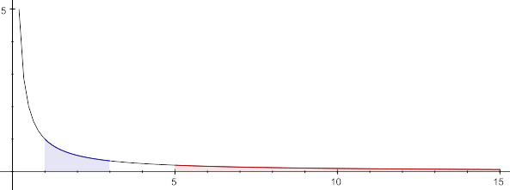

2) Somme d'aires
Grégoire de Saint-Vincent en déduit une propriété importante de l'aire sous l'hyperbole (d'équation y=1/x). Par exemple si on regarde l'aire entre 1 et 15, elle peut être décomposée en deux morceaux, bleu et rouge :
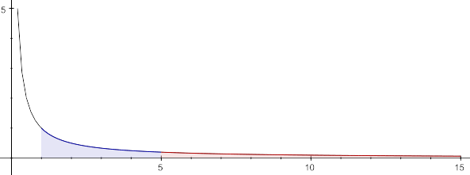
Mais le morceau rouge est l'aire entre 5 et 15, qui, comme l'avait remarqué Grégoire de Saint-Vincent, est égale à l'aire entre 1 et 3. Donc l'aire entre 1 et 15 est formée de deux morceaux :
- l'aire entre 1 et 5 (en bleu)
- l'aire entre 1 et 3 (en rouge)
et elle est donc la somme des aires entre 1 et 5, et entre 1 et 3. La fonction qui, à x, associe l'aire entre 1 et x, est donc un logarithme (elle transforme les multiplications comme 5×3 en additions).

3) Le nom du logarithme
Les frères Bernoulli appellent ce logarithme « hyperbolique » (puisque c'est l'aire sous l'hyperbole) et Euler reprend ce nom. Puis il l'appelle « naturel » voire sans adjectif :
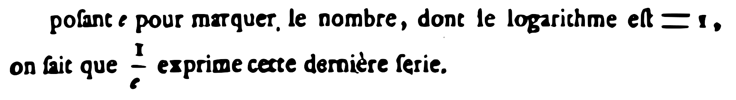
Aujourd'hui on appelle « népérien » ce logarithme bien que Neper ne l'ait pas connu.

II/ Logarithme comme intégrale
Avec CaRMetal, on crée la représentation graphique de la fonction 1/x, puis on crée un point M attaché à l'axe des abscisses, et l'expression sum(1/x(M)*d(x(M)). Alors si on promène M lentement sur l'axe des abscisses, l'expression « somme des dx/x » (appelée E1 par CaRMetal) est une valeur approchée du logarithme de x.
Au début x est en 1 et n'ayant pas bougé, la valeur de dx est donc restée égale à 0 et la somme de 0 est 0 :
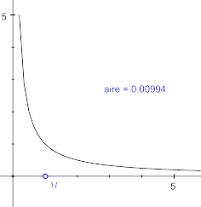

Si on fait aller M jusqu'à x=5, on a une valeur approchée du logarithme de 5 :
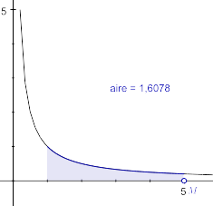

Mais si on fait aller M vers la gauche, dx est négatif et l'intégrale aussi sera négative (ici le logarithme de 0,5) :
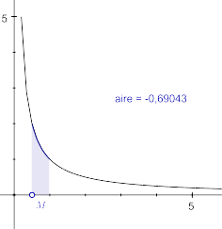

Si maintenant on crée un point N ayant pour abscisse, celle de M, et pour ordonnée, l'expression E1 :
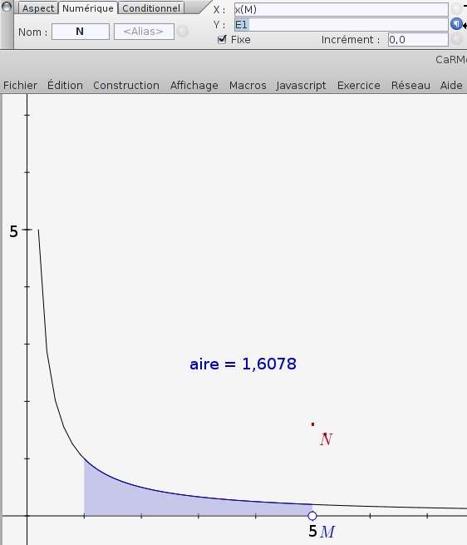

En activant la trace de N et en bougeant lentement M, on voit apparaître une courbe :
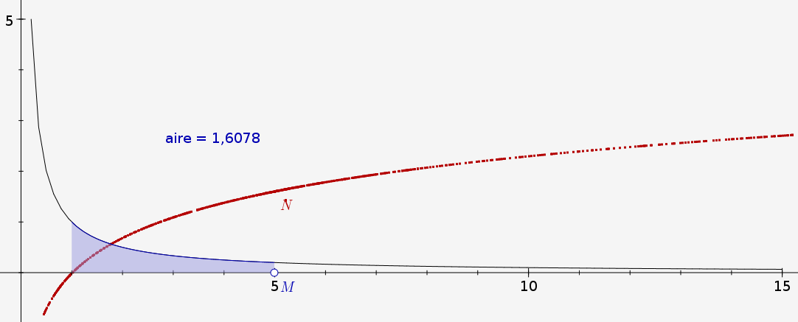
C'est la représentation graphique du logarithme, c'est-à-dire la fonction qui, à x, associe l'aire sous l'hyperbole entre 1 et x.

III/ Calcul

1) Avec SofusPy974
Le logarithme fait partie des fonctions. On vérifie que le logarithme de 5 est proche de 1,6 mais aussi que le logarithme de 1 est égal à 0 (aire nulle) et que le logarithme de e est égal à 1 :
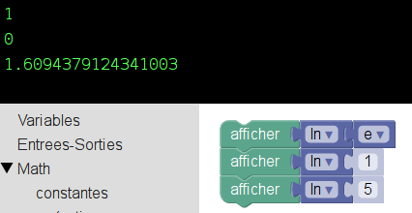

2) En Python
Le logarithme s'appelle log en Python :
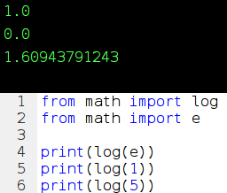

3) Calculatrices
Les calculatrices ont un bouton ln qui donne le logarithme népérien. Par exemple sur Ti on peut entrer ln 2nde ÷ ) entrer pour vérifier que le logarithme de e est 1.
La notation officielle pour le logarithme est ln comme sur les calculatrices.

IV/ Étude du logarithme népérien

1) Propriétés algébriques
Comme ln(a×b)=ln(a)+ln(b), ln(1)=0, ln(1/a)=-ln(a) et ln(x^{n})=n×ln(x). Par exemple ln(0,5) et ln(2) sont opposés, ainsi que ln(0,2) et ln(5).

2) Limites
Ln(0)=-∞ et ln(∞)=∞
SofusPy974 le sait :
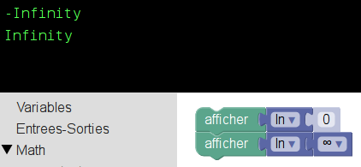

La Numworks le sait à moitié :
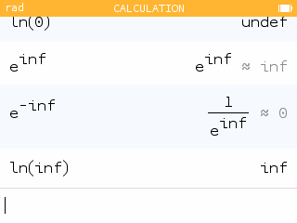

et Python le sait aussi à moitié : en entrant log(float('inf')) on a 'inf' mais en entrant log(0) on a un message d'erreur.

3) Dérivée
Puisque ln est une intégrale, sa dérivée est 1/x : d(ln(x))=dx/x avec la notation de Leibniz. Comme 1/x est positif sur [0,+∞], la fonction ln est croissante sur [0,+∞].
Avec la notation de Leibniz, si u est une fonction de x, d(ln(u))=d(ln(u))/du×du=1/u×du. Avec la notation de Lagrange, la dérivée de ln(u(x)) est u'/u.
Le fait que d(ln(u))=du/u facilite la résolution d'équations différentielles.

4) Représentation graphique
Comme ln(0)=-∞, la courbe admet une asymptote verticale, d'équation x=0 :

5) Application : recherche de seuil
C'est l'inflation : un biscuit qui au départ ne coûtait que 3 roubles, voit son prix doubler toutes les semaines. Au bout de combien de semaines son prix dépassera-t-il 100 roubles ?

La suite des prix du biscuit est géométrique de raison 2, donc on sait que son terme général est 3×2^{n}. On demande à partir de quand cette expression dépasse 100, on veut donc résoudre l'inéquation 3×2^{n} > 100. La fonction ln étant croissante, cela revient à ln(3×2^{n}) > ln 100. Or le premier membre est ln(3) + n×ln(2), donc on résout ln(3)+ n×ln(2) > 100 ce qui équivaut à n×ln 2 > ln(100)-ln(3) puis n> (ln(100)-ln(3) ) / ln(2). En appuyant sur ln 100 ÷ 3 ) ÷ ln 2 ) entrer on a un peu plus de 5 : il faudra donc 6 semaines pour que le biscuit coûte plus de 100 roubles.

Attention à ne pas confondre avec le bouton log des calculatrices, qui donne le logarithme décimal. La notation Python n'est pas standard.

